隰县晔阳新能源有限责任公司隰县LNG加气站

职业病危害控制效果评价报告

1、用人单位名称、地址及联系人
企业名称 | 隰县晔阳新能源有限责任公司隰县LNG加气站
单位地址 | 隰县午城镇午城村
职业卫生负责人 | 赵婷 | 联系方式 | 15233579760

2、技术服务项目组人员名单
项目负责人 | 闫泽敏
行业技术人员 | 王锟
卫生工程人员 | 张子朝
公共卫生人员 | 范爱清
检测负责人 | 闫泽敏
检测人员 | 武泽皓、武佳俊、宁文伟
检验负责人 | 师淑芳
检验人员 | 张钟栗、王浴静、何娟、申红鸽
报告书审核人 | 王高田
报告书签发人 | 李彦
- 现场调查、现场采样、现场检测的专业技术人员名单、时间，用人单位陪同 人
现场调查时间 | 2025.11.30
现场调查人员 | 闫泽敏、李建强、张子朝、武泽皓、范爱清、宁文伟
现场采样、测量时间 | 2025.12.9-12.11
现场采样、测量人员 | 武泽皓、武佳俊、宁文伟
用人单位陪同人 | 赵婷
报告日期 | 2026.1.12

- 证明现场调查、现场采样、现场检测的图像影像
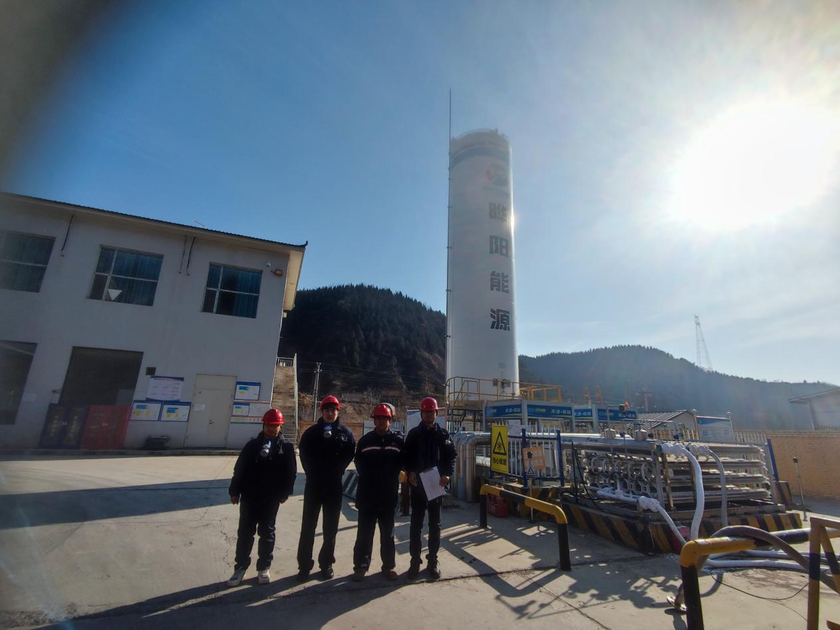
企业标志建筑处留影
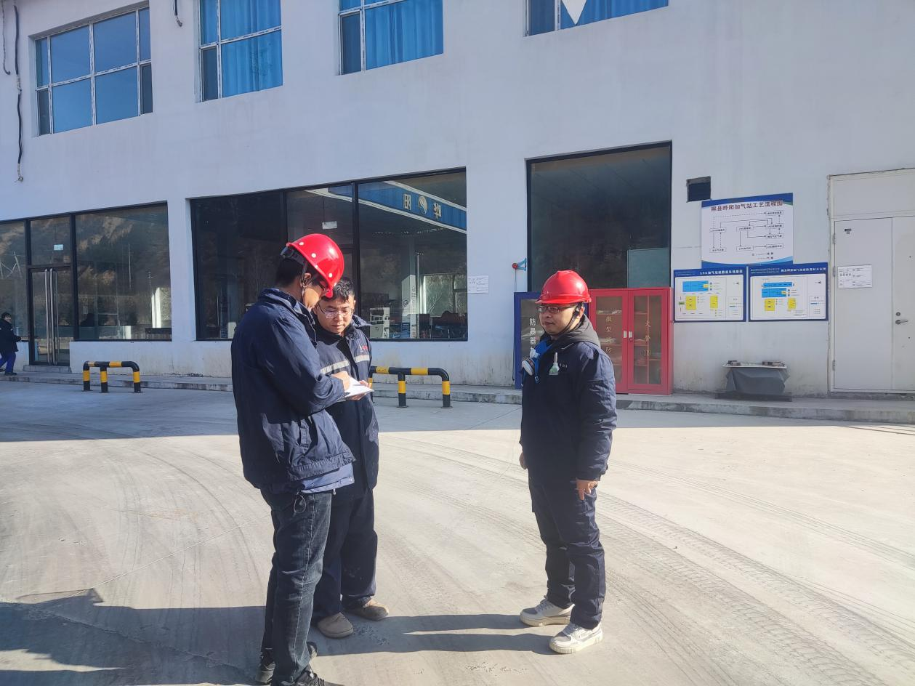

现场调查影像

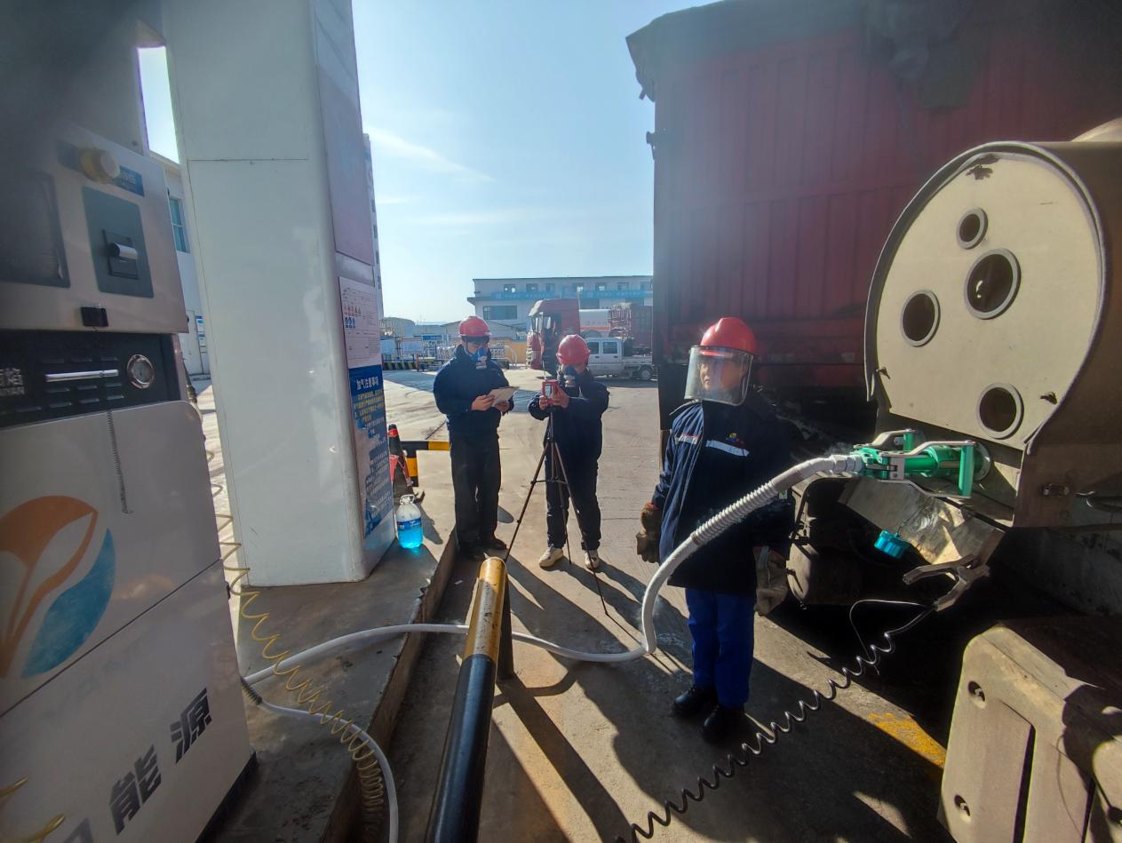现场采样影像

